Trabajo Práctico Grupal N˚1
Ajedrez
1er. Cuatrimestre de 2012
75.10 Técnicas de Diseño
Facultad de Ingeniería, Universidad de Buenos Aires
Fecha de entrega: 16 de Mayo del 2012

Apellido y Nombre | Padrón | mail
Benitez, Cristian | 78783 | cbenez@gmail.com
Scoppa, Alfredo | 89149 | alfredo.scoppa@hotmail.com
Szperling, Leonel | 88845 | lszperling@gmail.com

Tabla de Contenidos
Enunciado 3
Objetivo 3
Restricciones 3
Criterios de Correción 4
Calendario 4
Diagrama de clases general 5
Diagrama de clases por jerarquía 6
Diagramas de secuencia 7
Mover pieza 7
Coronación de peón 7
Enroque 8
Jaque 10
Jaque mate 12
Test unitarios 13
Enroque 13
Coronación 13
Comida De Pieza 14
Jaque 14
Jaque Mate 14

Enunciado

Objetivo

El objetivo del presente trabajo es modelar un juego de ajedrez para permitir competir a dos jugadores humanos.
Cada grupo deberá entregar un modelo completo del dominio del problema. Este modelo deberá ser documentado con los siguientes diagramas UML:
- Un diagrama de clases general mostrando las clases del dominio con sus atributos y métodos y relaciones de asociación. (omitir en este diagrama las relaciones de herencia y los métodos getters/setters)
- Un diagrama de clases por cada jerarquía de clases del dominio, explicitando las particularidades de cada subclase.
- Un conjunto de test unitarios que realicen validaciones sobre los escenarios dados.
- Al menos un diagrama de secuencia para cada uno de los siguientes escenarios
- Coronacióndepeón
- Enrroque
- Jaque
- Jaquemate
Adicionalmente a los diagramas pedidos recuerde contemplar en su modelo las siguientes situaciones: movimiento de las piezas, manejo de turnos, comida de piezas y contabilización de tiempo.
No dude en agregar explicaciones textuales en caso que lo considere necesario para agregar claridad al diseño expuesto y facilitar así su entendimiento.

Restricciones

1) Trabajo Práctico en Grupos de 3 personas
2) Debe entregarse las hojas del TP, bien abrochadas (sin carpetas, ni folios), con enunciado del tp y carátula con los datos de cada integrante del grupo.
3) Un integrante del grupo debe enviar en un mail con título TP1_GRUPO_N el TP realizado en un zip/rar de nombre TP1_GRUPO_N_zip, a la dirección de mail: tp1@tecnicasdedisenio.com.ar con copia a los demás intengrantes del grupo y al ayudante.

Criterios de Correción

- Documentación Entregada (clara, completa, comprensible, solo leyeno la entrega se debería poder comprender el problema, la solución, el diseño, los diagramas, sin necesidad de consultar a los integrantes del grupo)
- Diseño del modelo
- Diseño del código

Calendario

Jue 10/05 | Presentación del TP
Mie 16/05 | Entrega via email al ayudante con copia a tp1@tecnicasdedisenio.com.ar  Única fecha obligatoria.*
Jue 17/05 | Entrega Impresa del TP1 – Única Fecha obligatoria *

*Los grupos que no realicen la entrega en fecha, quedan desaprobados.

Diagrama de clases general

En el siguiente diagrama se priorizo la claridad y facilidad de lectura, es por eso que ciertos patrones de diseño cuya implementación resultaría conveniente no son incluidos en el diagrama.

Dichos patrones son esencialmente creacionales. Se podría haber utilizado el patrón Factory para crear las piezas, el tablero es un candidato a ser Singleton y los casilleros del tablero podrían crearse mediante clonación de un prototipo.

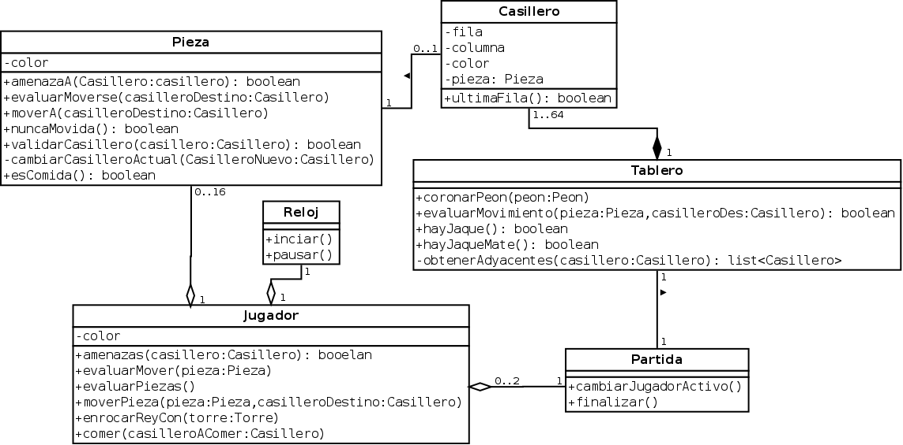

Diagrama de clases por jerarquía

A continuación se exhibe en mayor detalle la jerarquía de la clase Pieza.

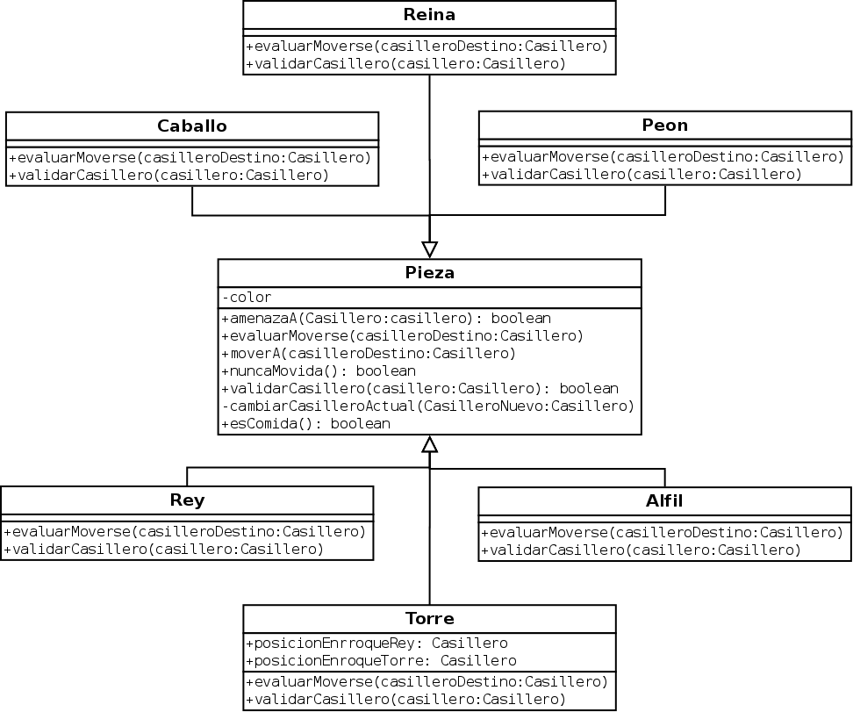

Diagramas de secuencia

Para facilitar su lectura, los diagrama de secuencia se encuentra en paginas individuales.

Mover pieza

Escenario: Un jugador mueve una pieza.

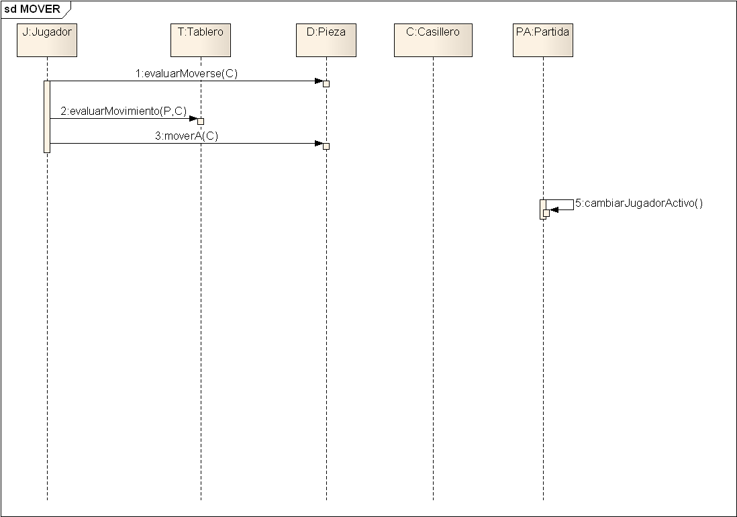

Coronación de peón

Escenario: El peón de un jugador logra avanzar hasta la octava fila de su adversario, en cuyo caso éste se puede cambiar automáticamente por cualquier otra pieza, excepto el rey u otro peón.

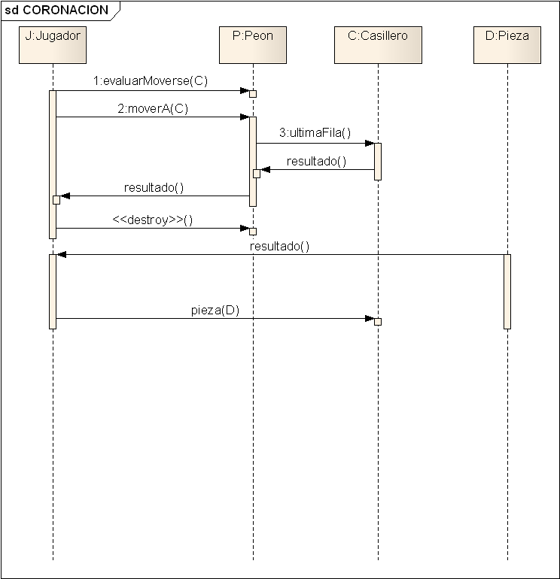

Enroque

Escenario: Es la única jugada del ajedrez en la cual se mueven dos piezas a la vez. Es también la única ocasión en la cual el rey adelanta dos escaques y también en la que la torre puede saltar por encima de otra pieza. Consiste en mover el rey dos escaques en dirección al rincón (donde se encuentra la torre) y en la misma jugada hacer saltar la torre por encima del rey y situarla a su lado contrario.

Existen dos tipos de enroques: largo y corto.

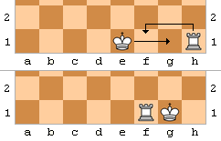
Enroque corto

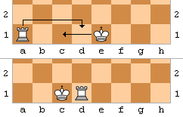

Enroque largo

En esta diagrama se contempla unicamente el enroque corte.

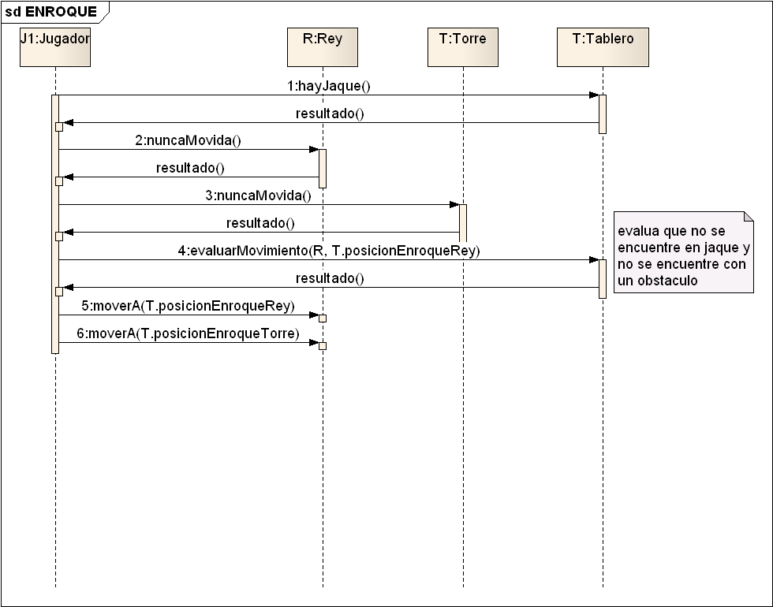

Jaque

Escenario: El rey de un jugador se encuentra atacado por alguna pieza del jugador rival.
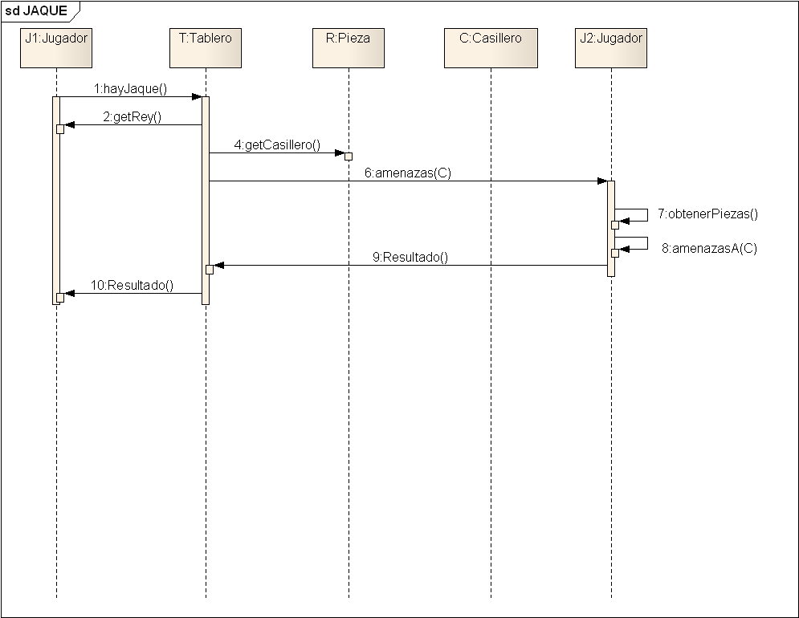

Jaque mate

Escenario: El jaque mate se produce cuando el rey queda en jaque y no puede liberarse de él mediante ningún movimiento legal. La partida termina con la derrota del bando que ha recibido mate.

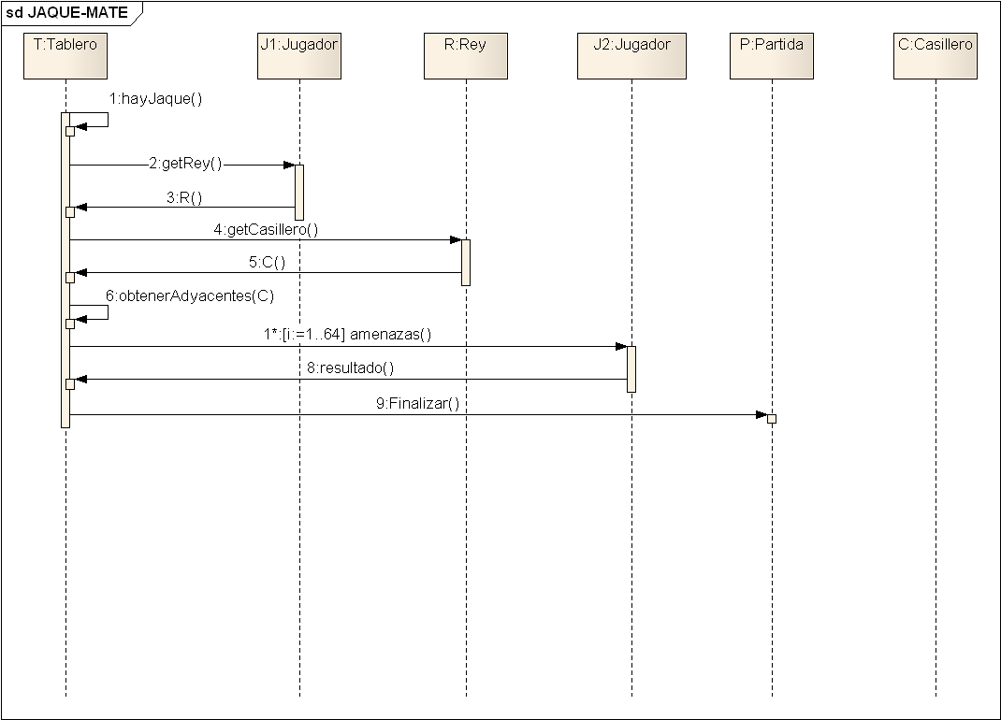

Test unitarios

Las pruebas unitarias se encuentran adjuntadas como parte de la entrega, todas ellas obedecen el siguiente formato:

public class XXXTest extends TestCase{
//Inicialización de logica comun a todos los test
public void setUp(){}

public void testXXXPositivo(){}

//Uno o mas de este tipo si hay varios casos negativos
public void testXXXNegativoPorXXX(){}
}

Los escenarios probados se enumeran a continuacion, es importante destacar que todas las pruebas presentadas contemplan escenarios parciales preparados exclusivamente para probar distintos aspectos del juego:

Enroque

En particular se tomo el caso del enroque corto, la prueba del enroque largo es analoga cambian unicamente las posiciones de la torre y el rey.

Archivo: EnroqueCortoTest.java

Coronación

El peón consigue llegar a la octava fila y al coronarse hemos decidido que se intercambie por una reina, que es la que parece ser la elección mas popular.

Archivo: CoronacionTest.java

Comida De Pieza

Se muestra un caso positivo en que una de las torres del jugador blanco se come a un peón del jugador negro y otro negativo en el que el rey blanco intenta un movimiento invalido y por ende no puede comerse la pieza del rival.

Archivo: ComidaDePiezaTest.java

Jaque

Archivo: JaqueTest.java

Jaque Mate

Archivo: JaqueMateTest.java

